Introducción a Ext JS
Introducción
Ext JS es un Framework que permite crear aplicaciones Web 2.0 con interfaces muy similares a la de una aplicación de escritorio.
Ext JS fue creado por Jack Sloqum a principios del 2006 conocido en esa época como YUI Ext debido a que utilizaba el Framework de Yahoo para funcionar, en Febrero de 2007 se lanza la primera versión de Ext 1.0 que necesitaba la librería YUI, meses después en Julio del 2007 se lanza la versión 1.1 la cual ya no necesitaba de YUI y permite de que Ext JS se desarrolle como un proyecto independiente con adaptadores para poder funcionar con jQuery, YUI y Prototype, en Diciembre de 2007 se lanza la versión 2.0 con licencia LGPL3 y esto permite que la librería sea mas conocida por empresas mas grandes, en el lanzamiento de la versión 2.1 la licencia cambia a GPL3 lo cual provoca un revuelo en la comunidad, Ext JS puede ser usado de forma libre y tambien se puede adquirir licencias comerciales del mismo. No es posible comparar a Ext JS con otras librerías de javascript ya que Ext esta mas orientado mas a AJAX que a Web, y me animo a decir de que no existe nada que se le compare ya que no se puede encontrar algo tan completo y con la calidad de características que nos brinda este framework, actualmente Ext JS se encuentra en la versión 2.2 distribuido con la licencia GPL3, muchas empresas como Abobe, SAP, Marketo y otras han desarrollado sus aplicaciones basadas en este Framework, es posible ver videos de algunas aplicaciones en http://extjs.com/blog, y si alguien esta por tomar la decisión de realizar una aplicación le recomiendo realizar la comunicación con el servidor usando JSON o XML olvidando el típico comportamiento Web incluisve AJAX basado en actualizaciones completas o parciales de HTML. Ahora comencemos a programar, voy a mostrar algunos elementos y como se utiliza los mismos, si están interesados en ver y aprender a usar es posible descargar un proyecto que realice llamado archivaldo, realizado con CakePHP y Ext JS de la siguiente dirección http://redecuanime.com/producto/archivaldo
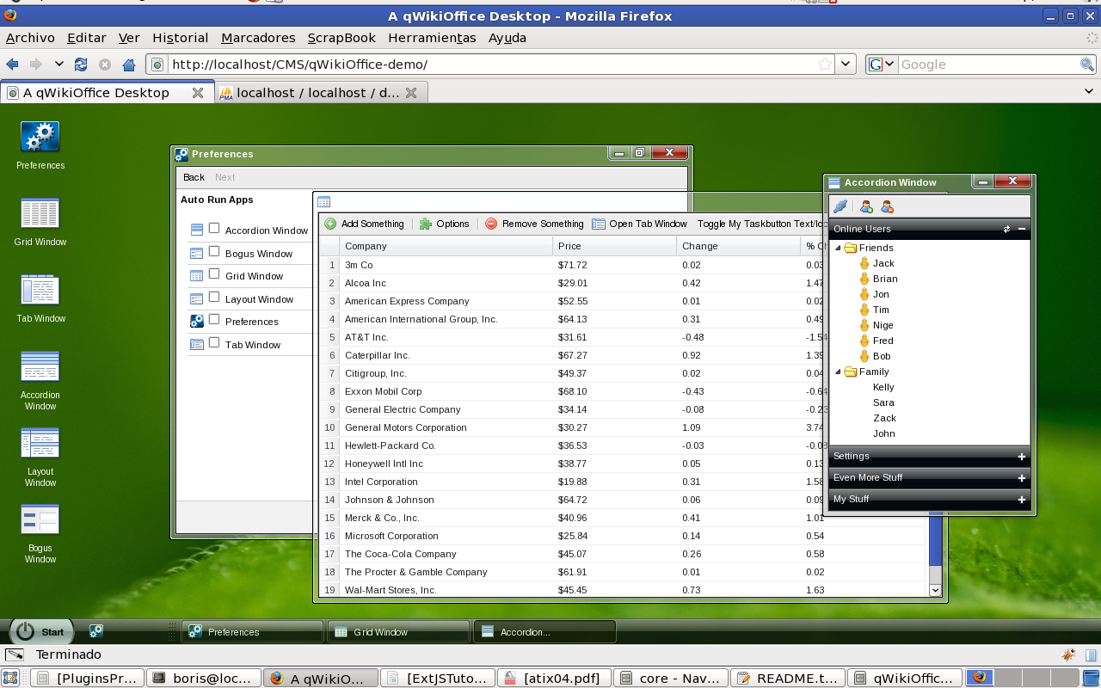Ilustración 1: Muestra de Web Desktop Ext JS
Descargando e instalando Ext JS
Para iniciar hay que ir a descargar Ext JS de http://extjs.com, al momento de este tutorial la última versión de esta librería es la versión 2.2, otras herramientas indispensables para poder desarrollar con Ext son el navegador Firefox que lo puedes descargar de http://mozilla.org y el addon Firebug para Firefox que lo puedes descargar de http://getfirebug.com, una ves descargado Ext descomprime en algún lugar que tenga acceso tu servidor Web, al descomprimir se crea la carpeta ext-2.2 la cual contiene el código JavaScript, imágenes y estilos CSS para que pueda funcionar, debes conciderar que Ext JS no solo es una librería de JavaScript sino de CSS del cual depende para poder crearse los distintos y el cual puede ser modificado para poder darle otra apariencia a los componentes. Ahora debes crear un archivo html en algún lugar que pueda acceder tu Servidor y abre este archivo en un editor modifica este archivo en la cabecera de la sigueinte forma:
<head>
<link rel="stylesheet" type="text/css" href="ext-2.2/resources/css/ext-all.css" />
<script src="ext-2.2/adapter/ext/ext-base.js"></script>
<script src=”ext-2.2/ext-all-debug.js”></script>
</head>
Código 1: Inserción de Ext en documento HTML

Debes estar seguro de que las rutas sean correctas tanto para los archivos JavaScript como para los archivos CSS, para comprobar debes abrir firebug haciendo click en el icono de firebug en Firefox o presionando “F12”, selecciona el tab de consola y luego verifica de que la línea de comando que te muestre sea grande, para hacerla mas grande has click en el botón marcado con el círculo verde transparente en la imagen y haz correr el código que aparece en la imagen.

Podemos ver que el código nos muestra una bonita ventana la cual la puedes arrastrar o redimensionar, en la parte de abajo en la izquierda firebug te muestra lo que se ha ejecutado y el la parte de abajo en la derecha es donde tu puedes escribir código que después puedes ejecutar haciendo click en “Correr” o presionando las teclas “Ctrl+Enter”. Básicamente una venta es un Panel, si ustedes verifican la documentación de Ext que se encuentra en directorio docs ahí podrán ver los distintos objetos que este tiene, un componente Ext se compone de propiedades, métodos y eventos, en Ext es posible crear eventos, la documentación es amplia y de excelente calidad, si tienen consultas pueden acceder al foro en : “http://extjs.com/forum” o al canal de IRC en Freenode “extjs”, en esos dos lugares encontrarán tanto información como respuestas.
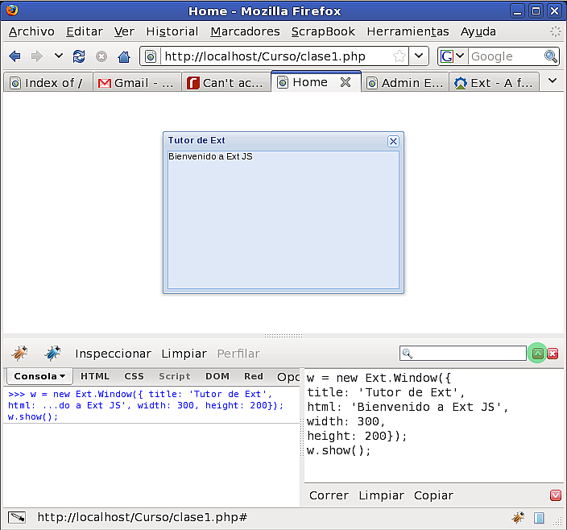Ilustración 2: Creacion de Ventana desde Firebug

Para que puedan seguir este tutor vean la excelente documentación que provee Ext JS, por supuesto han debido descargar la librería, una ves hayan descomprimido se crea una carpeta en este caso ext-2.2, dentro de esta carpeta estan la librería tanto el JavaScript, css e imágenes, también esta el código fuente y los documentos, para poder encontrar los documentos deben ir a la carpeta docs y ahí pueden realizar una búsqueda (Panel) como se muestra en la imagen, y hagan click en Panel lo cual abrirá un tab con la documentación del Panel, en el tab podemos ver que hay varios vínculos en la parte superior derecha, como se muestra en la Ilustración 4, en esta ilustración podemos ver que hay: Properties que son las propiedades del Panel, Methods que son las funciones del Panel, Events son los eventos del Panel y es muy importante mencionar de que en Ext se puede crear Eventos los cuales se pueden observar por ej para observar un evento (Código 3):
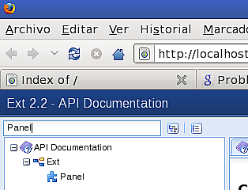Ilustración 3: Busqueda de Panel
pan = new Ext.Panel({title:'Prueba', html:'Hola'});
pan.on('add', function(panel, com, i){
alert('Componente nuevo adicionado en pos '+i);
}, panel);
Código 3: Inserción de Ext en documento HTML
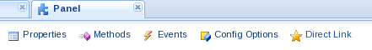Ilustración 4: Vinculos de Tab de Documentación Panel

Lo que ha sucedido es que he creado un Evento que observa si se adicionan nuevos componentes a un Panel y me muestra una alerta en que posición ha sido adicionado este nuevo componente, ahora vayan a la documentación del Panel hagan click en Events y busquen el evento add, el cual nos muestra este texto
add : ( Ext.Container this, Ext.Component component, Number index )
Lo que nos dice esto es que cuando se produce el evento add se van a enviar estos argumentos, el primero es el contenedor Ext.Container en este caso el panel que hemos creado (Código 3), luego el componente que se esta adicionando al panel que podría ser otro panel un formulario u otro Componente, y para finalizar el indice (Number) en el cual se esta adicionando el componente., luego tenemos los Config Options que son las opciones iniciales de configuración como son la dimensión (width, height), título (title) y otros dependiendo del componente y para finalizar tenemos un Direct Link que solo es un vinculo.
Ahora vamos a crear una pequeña muestra la cual voy a explicar con detalle para ello primero abran su panel de Firebug e inserten el Código 4 que nos genera la siguiente Ventana:
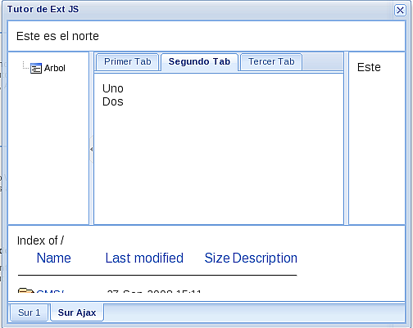
Primero debemos crear una nueva Ventana usando new Ext.Window({ , definimos sus propiedades, como width, height, title, etc., indicamos definimos el layout (layout: 'border'), para explicar busquen en la documentación como lo hicimos con el Panel (BorderLayout), ahí podran ver como se crea y como funciona este tipo de layout que basicamente se compone de 5 regiones (north, west, center, east, south), lo siguiente que realizamos es adicionar items los items son los componentes que puden ser formularios, paneles, tabpanels, grids, árboles u otros, los componentes, luego hemos definido defaults: { bodyStyle: 'padding: 10px; font-size: 14px', split: true} que definen propiedades por defecto de los nuevos componentes que vayamos adicionado, los componentes son:
w = new Ext.Window({
title: 'Tutor de Ext JS',
width: 500,
height: 400,
expandible: true,
layout: 'border',
defaults: {
bodyStyle: 'padding: 10px; font-size: 14px', split: true
},
items: [{
xtype: 'panel', region: 'north', html: 'Este es el norte', split: false
},{
xtype: 'treepanel', region: 'west', width: 100, collapsible: true,
collapseMode: 'mini', bodyStyle: 'padding: 0px',
root: new Ext.tree.AsyncTreeNode({
text: 'Arbol', children: [{text:' Nodo 1', singleClickExpand: true, children: []},
{ text: 'nodo 2', singleClickExpand: true, children: []}]
})
},{
xtype: 'tabpanel', region: 'center', activeTab: 1, title: 'Centro',
items: [{
title: 'Primer Tab', html: 'Contenido del Primer Tab'
},{
title: 'Segundo Tab', html : '<ul><li>Uno</li><li>Dos</li></ul>'
},{
title: 'Tercer Tab', html: '<table border=”1”><tr><th>Título</th></tr></table>'
}]
},{
region: 'east', html: 'Este', width: 70
},{
xtype: 'tabpanel', region: 'south', collapsible: true,
tabPosition: 'bottom', activeTab: 0, height: 120,
collapseMode: 'mini', defaults: {autoScroll: true,},
items: [{
title: 'Sur 1', html: 'Contenido Tab Sur 1'
},{
title: 'Sur Ajax', html : 'Soy del sur',
autoLoad: {url: 'http://localhost', method:'GET', params: {id: 1, tema: 'nuevo'}}
}]
}]
});
w.show();
Código 4: Creación de un layout con varios Paneles

- En la región del norte north hemos adicionado un Panel, que es es el componente por defecto que se adiciona sin necesidad de que le indiquemos que tipo de queremos que adicione, no tiene título y solo tiene un texto para el html.
- En la región oeste west hemos adicionado un árbol con un solo nodo, hemos definido en el bodyStyle: que el padding sea 0px, en Ext generalmente los paneles (GridPanel, Panel, Tab Panel y otros) tienen la cabecera que es donde se encuentra el título y el cuerpo donde se encuentra el contenido. En el caso de este panel hemos adicionado 2 nodos children a la raíz root
- En el panel central tenemos un TabPanel, para el cual hemos definido que por defecto miestre el panel en la segunda pocisión (activeTab: 1). Basicamente cada tab es un Panel (Ext.Panel) y el TabPanel es un contenedor de estos, es posible adicionar otro tipo de paneles
- En el panel este east solo tenemos un panel que nos sirve solo para mostrar el layout
- Por ultimo en el sur south, tenemos un tabPanel con dos elementos uno de los tabs puede cargar mediante Ajax el contenido (autoLoad: {url: 'http://localhost', method: 'GET', params: {id:1, tema: 'nuevo'}}) al cual le indicamos el método de la consulta GET y pasamos 2 parámetros (id y tema), además que indicamos que los tabs se presenten en la parte de abajo tabPosition: 'bottom'
Esta ventana que creamos con el layout: 'border', puede funcionar con menos regiones, es necesario de que siempre este la region: 'center', vayan probando eliminando alguna de las regiones del panel, les sugiero experimentar cambiando las propiedades de cada panel, leyendo la documentación. En un siguiente tutor les mostraré como se puede adicionar eventos y programaremos algunas acciones ademas de poder realizar la manipulación de algunos componentes, pueden también encontrar un tutor que escribí en http://boliviaonrails.com, en el cual podrán ver como se puede manipular un árbol y como se lo puede integrar con Ruby on Rails
Gracias por el espacio que me provee ATIX para este artículo los espero poder presentarles en mas partes como usar este extenso Framework.

